Классный час на тему:

«Поговорим об ответственности»

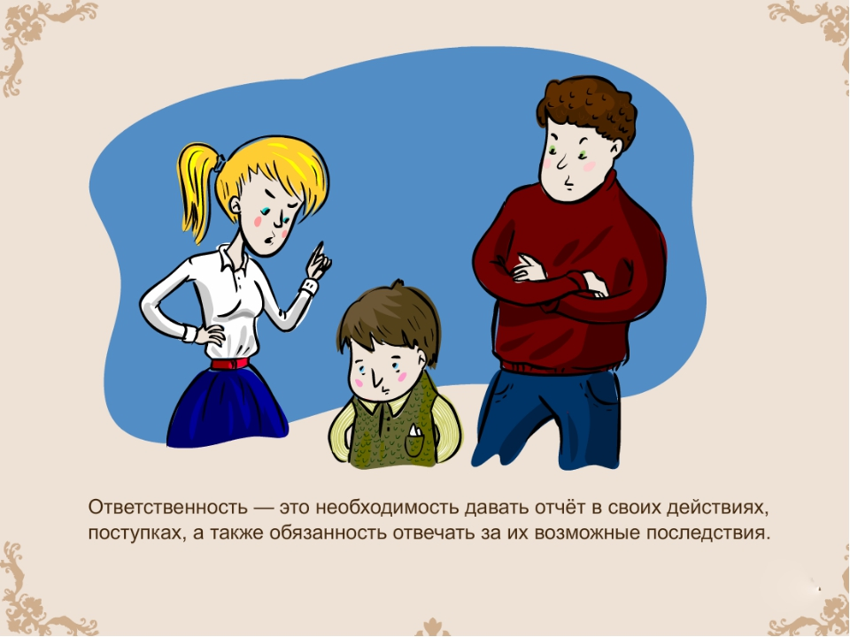27.02.2018г.
Место проведения: МБОУ СОШ №53. Класс: 9 «А»
Классный руководитель: Алавдинова А.А.
Цель:
- обсудить с учащимися проблему преступности среди несовершеннолетних;
-объяснить учащимся особенности уголовной ответственности несовершеннолетних;
-формировать у учащихся гражданские качества личности, любви и уважения к Отечеству.
Оборудование: на доске - определение слов «преступление», «ответственность», «правонарушение»
Преступление-запрещенное Уголовным Кодексом РФ деяние (действие или бездействие), которое представляет собой опасность для личности , общества или государства, совершенное лицом, достигшим определенного возраста, вина которого доказана судом.
Ответственность- необходимость, обязанность отвечать за свои действия, поступки, быть ответственным за них.
Правонарушение- нарушение права, действующих законов, преступление.
Используемые документы:
- Устав школы;
-Конституция РФ;
-Уголовный Кодекс РФ
-Добрый день, уважаемые гости! Мы рады вас видеть на своем мероприятии..
1. Организационный момент.
Сегодня у нас не совсем обычный классный час. На нем будем разъяснять ситуации, давать справки и информации.
И обсуждать мы сегодня мы будем очень важную проблему, которая очень актуальна и злободневна; обсудим проблему преступности несовершеннолетних, попытаемся объяснить особенности уголовной ответственности несовершеннолетних.
-Обратить внимание на доску.
-Кто же считается подростком?
Уголовное законодательство несовершеннолетними признает лиц, которым ко времени совершения преступления исполнилось 14 лет, но не исполнилось 18 лет. Причем, считается, что лицо достигло определенного возраста не в день рождения, а со следующих суток.
Основание привлечения несовершеннолетних к уголовной ответственности такое же, как и основание привлечения взрослого человека, - совершенное преступление.
-Как вы считаете, какие преступления среди подростков наблюдаются чаще всего?
(кража чужого имущества, умышленное причинение тяжкого или средней тяжести вреда здоровью, похищение человека, разбой, грабеж, вымогательство, угон автомобиля, повреждение чужого имущества, повлекшие тяжкие последствия, хищение, изготовление взрывчатых веществ и наркотических веществ)
- Так вот за все эти правонарушения дети от 14 до 16 лет могут быть осуждены за их свершение.
В остальных случаях подростки привлекаются к ответственности с 16 лет ( ст. УК РФ)
- Давайте рассмотрим некоторые ситуации и обсудим их.
Итак, ситуация
Милиционер задержал два подростка при попытке продать магнитофон из автомобиля. В ходе следствия подростки сами признались:
-Мы давно приметили автомобиль жильца соседнего дома. Он подолгу стоял недалеко от дома. Выждав момент, мы с помощью заранее припасенных инструментов вскрыли автомобиль и похитили из него магнитофон.
-А почему вы это сделали?
-Деньги нам нужны были, для развлечений.
Давайте обсудим эту ситуацию.
-Знают ли подростки, что совершили противоправное деяние?
- Что, на ваш взгляд, является особенно опасным в действиях подростков для них, для - общества?
-Можно ли назвать это преступлением?
-Почему подростки совершили преступление?
-Какой вывод можно сделать из всего этого?
-Кража чужого имущества - это правонарушение, за которое нужно нести ответственность.
Ситуация вторая. Вымогательство.
За столом столовой сидят ученики, входят другие и вымогают у первых деньги. В этот момент их застают дежурные.
Обсудим ситуацию.
-Что вы можете сказать об этом?
-Это преступление?
- А как бы вы поступили?
Сделаем вывод: вымогательство- это тоже преступление, которое наказывается законом.
Ситуация третья. Сцена избиения на дискотеке.
В коридоре играет музыка, вдруг - крик: «Дерутся!» Милиционер заводит толпу подростков. Объясняет, что произошло.
-За что они вас? Что случилось?
Обсуждаем. Ваше мнение.
-Это преступление? Почему?
-Ваша реакция. Ваши действия.
Обобщение.
-Так о чем же мы сегодня говорили на классном часе?
-Что вы узнали нового сегодня?
(заслушиваются мнения 2-3 учащихся)
Мы должны соблюдать законы нашей страны. И, прежде всего, это надо вам, ребята.
Надо быть патриотами. И тогда Отечество наше будет еще крепче, потому что будущее ее - сегодняшняя молодежь. А это – залог признания могущества России всеми странами мира.
Звучит гимн в исполнении самих учащихся
-У нас – все. Благодарим за внимание!

